Мастер – класс «Нетрадиционное рисование в ДОУ» Февраль 2023г

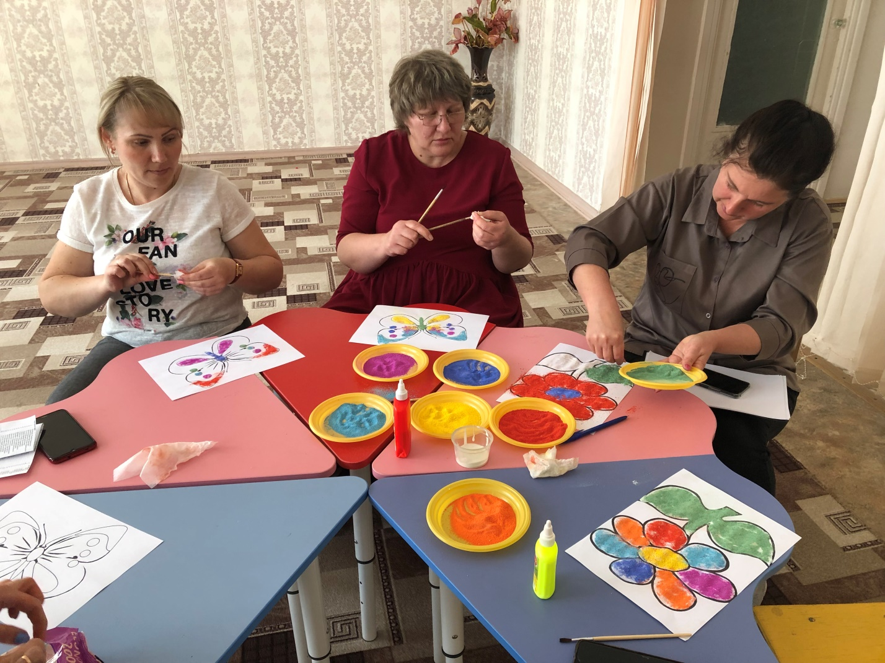

Задачи в работе с детьми:

- Развивать эмоционально-личностную сферу детей средствами песочной графики;

- Создать условия для развития творческого потенциала;

- Расширять представления детей о нетрадиционных способах рисования.

- Вырабатывать у детей умения использовать базовые приёмы создания песочных рисунков, работать пальцами обеих рук одновременно, координировать движение руки и глаза.

- Помогать детям в овладении техническими умениями рисования песком.

- Способствовать развитию мелкой моторики и активизации речевых навыков, пространственного мышления и воображения воспитанников;

- Формировать у детей психологическую базу речи (внимание, восприятие, память), когнитивные процессы;

- Развивать творчество и фантазию.

Материалы и оборудование:

Цветной песок (3 цвета), бумага с нанесенным контуром рисунка, клей ПВА, подносы, влажные салфетки, пакеты для песка.

Образцы разных способов изготовления работ.

   Цветной песок для детей – материал, который позволит ребенку не только раскрыть свой творческий потенциал, но и отдохнуть от трудных занятий и настроиться на «спокойную волну». Наблюдая за тем, как пересыпаются цветные крупинки – ребенок учится сосредоточенно и вдумчиво работать. Может поэтому песочная терапия получила в последнее время такое широкое распространение как в работе со здоровыми детьми, так и с детьми, имеющими различные расстройства внимания. .

  Рисование песком рекомендуется детям старше 1 года под присмотром родителей, а точнее с их помощью. Даже такой маленький ребенок будет с удовольствием посыпать цветным песочком предлагаемый рисунок.  Правда, в раннем возрасте рисование песком носит скорее развивающий характер. Ребенок знакомится с материалом и получает удовольствие от игры с цветным песком.  Ребенок 3-7 лет сможет по-настоящему рисовать песком, создавая целые картины.

  Чем полезно рисование цветным песком для детей

• Рисуя песком, ребенок создает удивительный цветной мир, развивая фантазию и воображение.

• Рисуя песком, ребенок развивает мелкую моторику и координацию движений, так как высыпать из пакетика цветной песок нужно «прицельно» и аккуратно, а иногда подсыпать прямо руками.

• Рисуя песком, ребенок становится внимательнее и аккуратнее, так как от этого зависит качество произведения.

• Рисуя песком, ребенок отдыхает и успокаивается. Этот эффект связан со свойствами самого материала: песок приятен на ощупь, текуч и послушен творцу.

   Цветной песок в домашних условиях. Чтобы не быть ограниченными в количестве купленного песка, цветной песок для детей можно изготовить самостоятельно. Для этого нужно чистый светлый песок промыть хорошенько и прокалить в духовой печи, чтобы продезинфицировать. Теперь надо рассыпать песок по емкостям (например, стаканам) и залить красящей смесью. Для красящей смеси достаточно взять пищевые пасхальные красители, которые следует размешать в воде и добавить немного уксуса. Затем залить этой смесью стаканы с песком так, чтобы вода закрывала песок только чуть-чуть, перемешать и дать настояться. Примерно через полчаса уже можно будет процедить наш песочек и оставить сушиться на бумажных салфетках или полотенцах.

  Какой способ рисования цветным песком выбрать .

**Вариант 1.**Рисование цветным песком по готовому трафарету с уже нанесенным клеевым слоем. В этом случаем нужно лишь поэтапно отделять защитный слой от трафарета и посыпать песком нужного цвета. Песок можно высыпать на рисунок прямо из пакетиков, если они небольшие, или пересыпать в емкости из-под соли, перца и т.п. Например, выбираете все детали, которые будут красными, и снимаете с них защитный слой. Засыпаете рисунок красным песком, излишки стряхиваете на одноразовую тарелочку, а на листе остаются четко, ровно и быстро «закрашенные» детали.  Этот вариант особенно хорош для первого знакомства с цветным песком, так как гарантирует хороший результат и простоту. Ребенок как будто раскрашивает раскраску, но песком.

**Вариант 2.**Рисование цветным песком по трафарету с помощью клея ПВА. Цветным песком можно раскрасить любую детскую раскраску или рисунок. Нужно наносить на детали рисунка клей ПВА, посыпать песком, а потом ждать, пока клей высыхает. И только после этого стряхивать излишки песка. Это дольше, сложнее, но дешевле. Условие одно – бумага должна быть достаточно плотной, чтобы выдержать и клей, и песок.

Есть, конечно.

**Вариант 3**– свободное творчество. Ребенок сам рисует трафарет и сам раскрашивает его песком, или добавляет песочные элементы в свои работы. Но это уже для старших дошкольников или младших школьников. Рисунки цветным песком для детей выглядят как настоящие произведения искусства, несмотря на то, что их изготовление не составляет больших трудностей. Творить их можно как с помощью покупных наборов, так и полностью своими силами, что доставляет еще большее удовольствие, потому как в этом случае ни что уже не ограничивает полет фантазии.

Ход работы:

Если обычные краски и карандаши вам наскучили, а душа просится в полет - этот мастер - класс для вас! Приглашаю желающих к столу .Рисование цветным песком требует индивидуального подхода, поэтому его целесообразно проводить с небольшим количеством детей. Работы из цветного песка лучше проводить в свободное от занятий время во второй половине дня. Перед тем как рисовать цветным песком, необходимо дать детям пробный лист, чтобы они «почувствовали материал», поняли, как получается изображение.

**Ход работы:**

1.Подбираем и распечатываем несколько простых раскрасок для раскрашивания. Дети постарше могут использовать любой рисунок. Для маленьких деток  нужны раскраски с четким контуром (крупный предмет с минимумом мелких деталей).

2. Готовим рабочее место и материалы.

3.С помощью клея ПВА с узким длинным носиком, наносим клей по контуру  рисунка.

4.Посыпаем этот элемент цветным песком.

Лишний песочек высыпаем в отдельную тарелочку.

5. Наносим  клей на следующий элемент картинки и посыпаем песком другого цвета.

Убираем лишний песок.

6.Раскрашиваем указанным способом всю картинку.

7.Вкладываем наш рисунок в файл.

Катрина готова!

